

Aplikasi Bisnis intelijen

Data Warehouse dan Bisnis Itelijen



Daftar Isi

**A.** **Instalasi python** 2

**B.** **Instalasi VSC (Visual Studio Code)** 5

**C.** **Install extensi python untuk visualisai data** 9

**D.** **Install python library** 11

**F.** **Table Schema** 28

1. **Instalasi python**
2. Download python <https://www.python.org/>
3. Pilih saja ‘Install for all users’ agar bisa dipakai untuk semua user

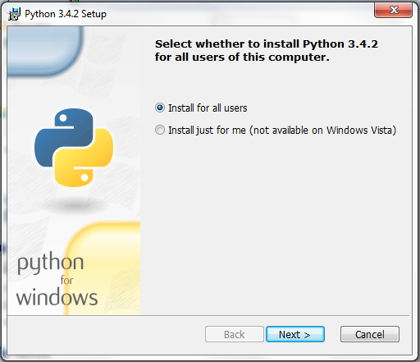

1. Tentukan lokasi python akan diinstal

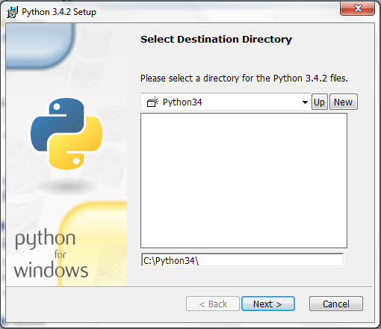

1. Aktifkan ‘Add python.exe to path’ agar perintah python dikenali pada CMD (Command Prompt)

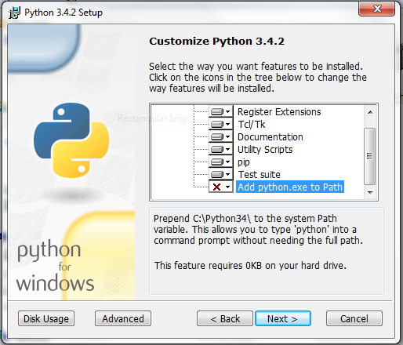

1. Klik finish untuk menyelesaikan.

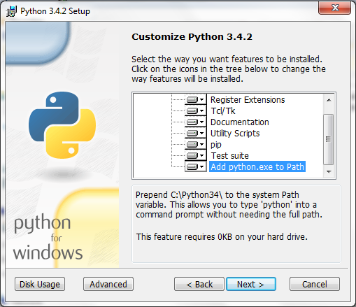

1. Hasil akhir jika berhasil menginstall

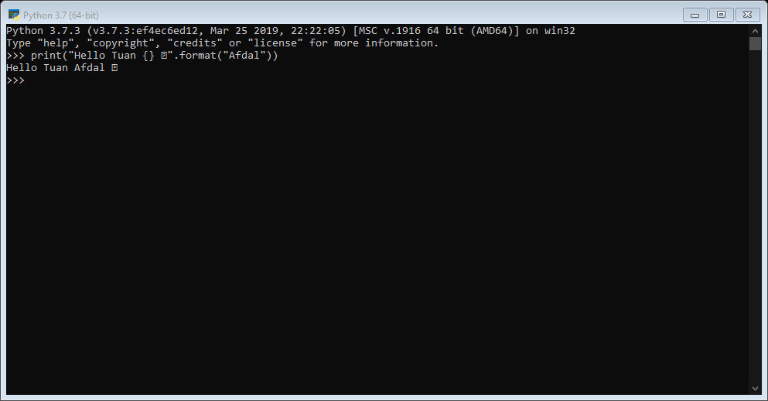

1. **Instalasi VSC (Visual Studio Code)**
2. Download visual studio code <https://code.visualstudio.com/>
3. klik yes jika muncul peringatan Run as Administrator
4. Pilih “I accept the aggrement” untuk menyetujui “License Agreement”, kemudian klik Next

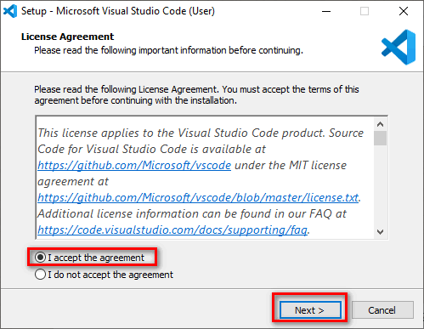

1. Select Destination Location bisa di biarkan saja jika lokasi instalasi tidak akan dirubah. Klik Next.

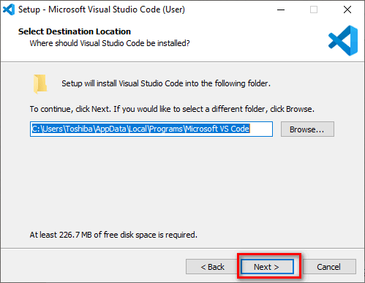

1. Klik Next lagi jika tidak akan merubah Start Menu Folder

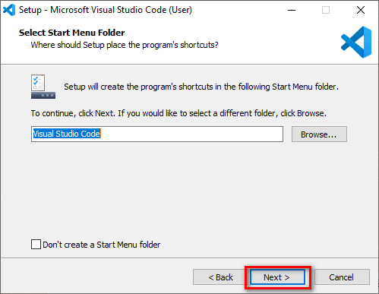

1. Di bagian Select Additional Tasks centang semua. Kemudian Next

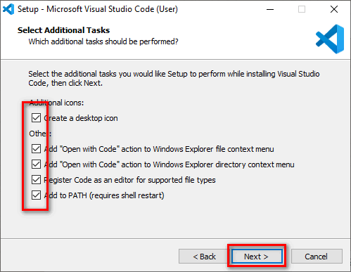

1. Lalu klik Install untuk memulai proses instalasi

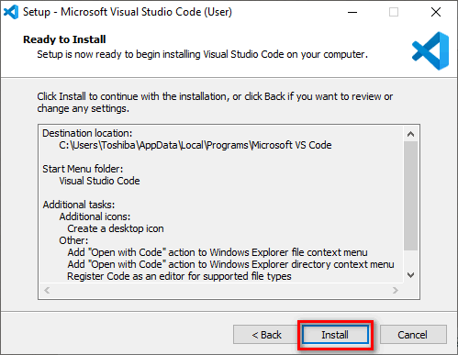

1. Setelah selesai klik Finish

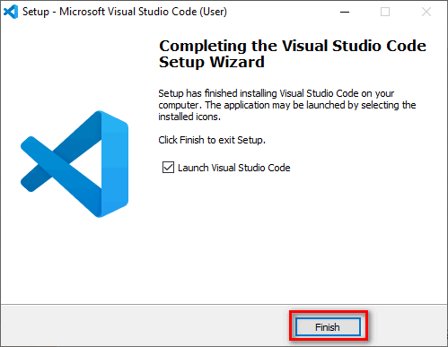

1. Hasil akhir install

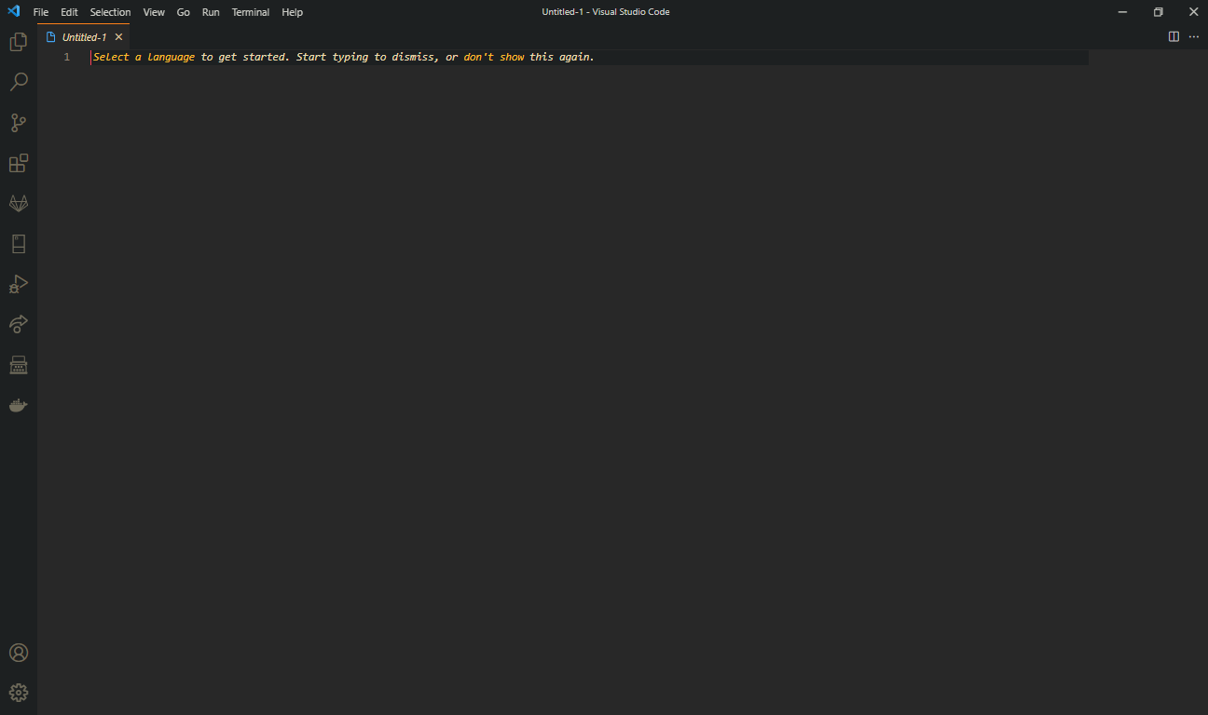

1. **Install extensi python untuk visualisai data**
2. Buka Visual Studio Code.
3. Klik tab Extensions yang ada di sebelah kiri.
4. Kemudian ketik “Python” di pencarian.
5. Pilih Python.
6. Kemudian klik Install pada Extensions: Python

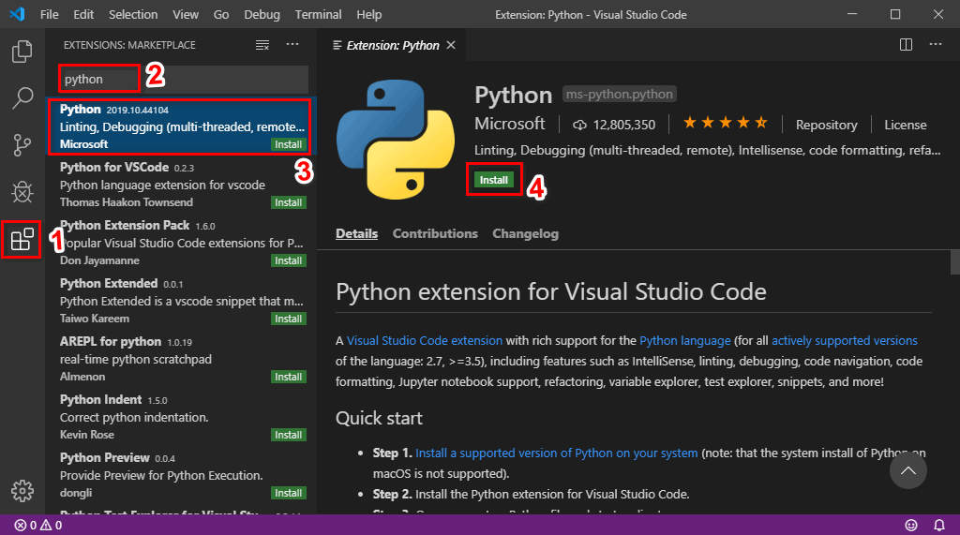

1. Selanjutnya install extensi visual studio code untuk bisnis intelijen visualisasi data

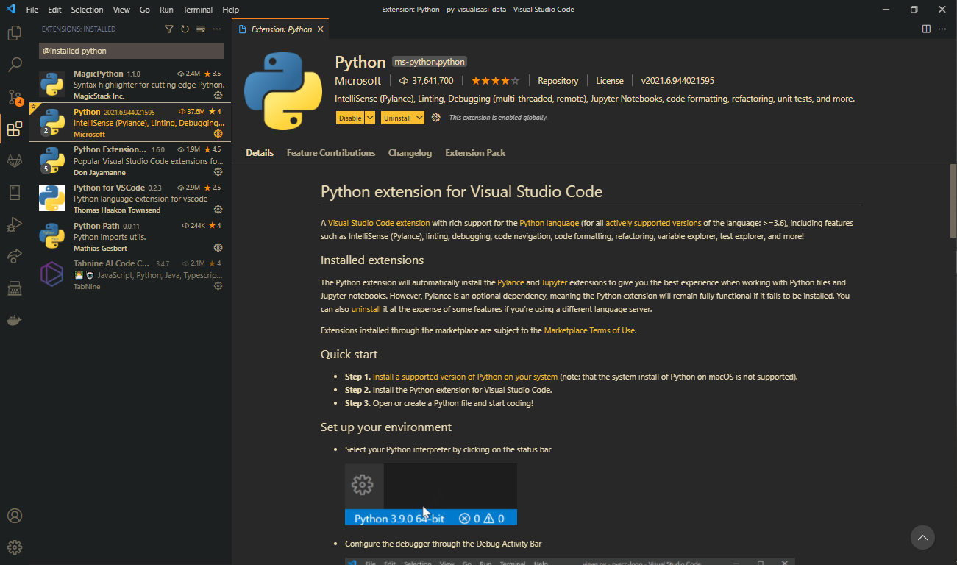

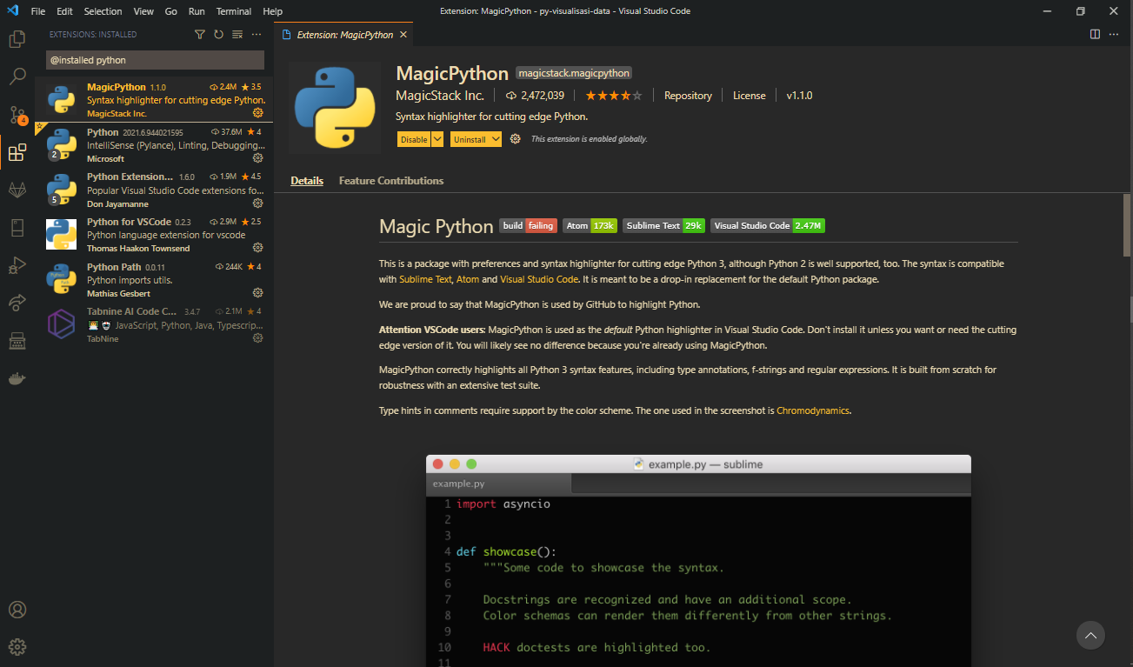

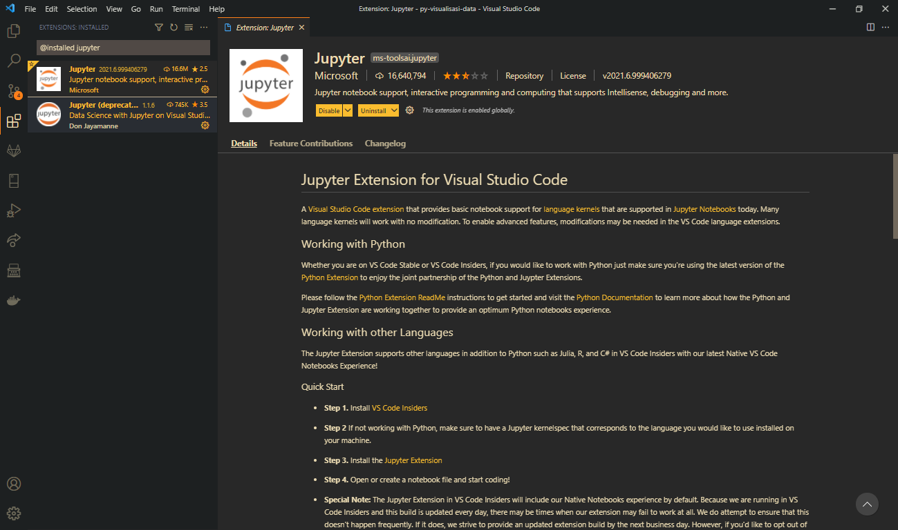

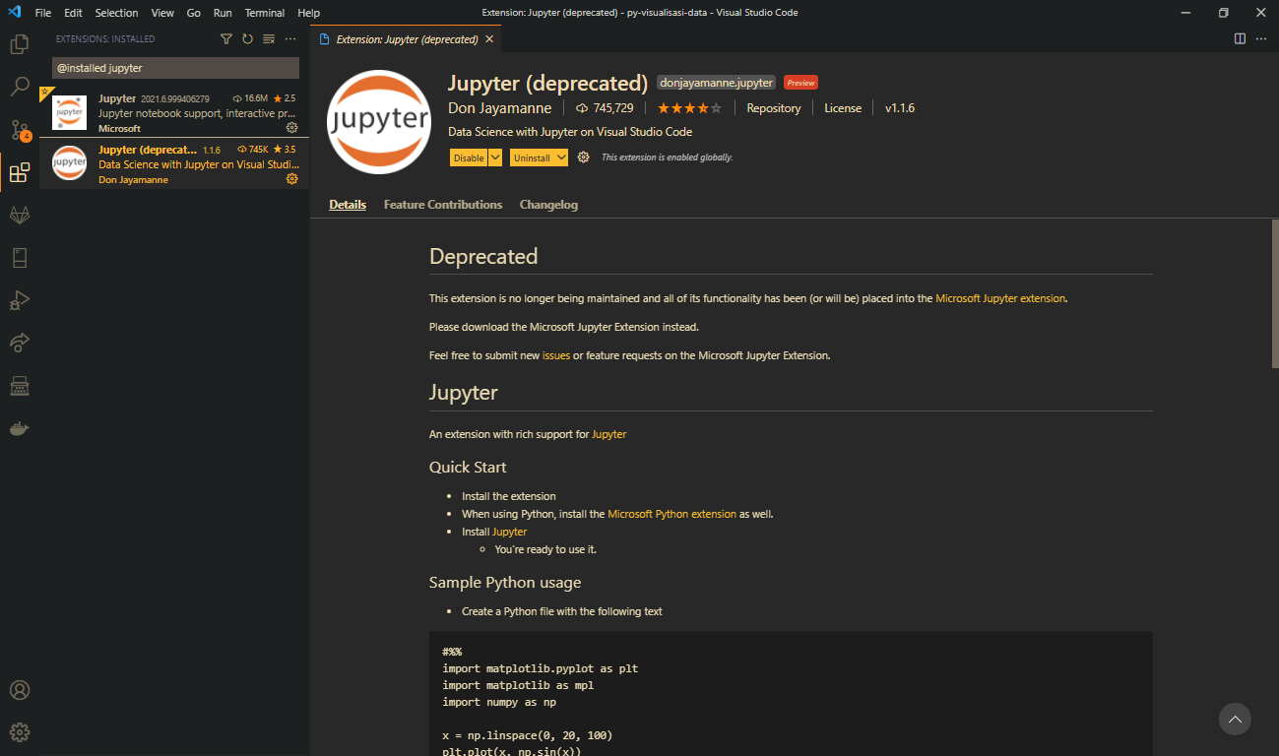

1. **Install python library**
2. Buka project aplikasi BI visualisasi data dengan visual studio code
3. Buka terminal dengan keyboard Ctrl + Shift + `

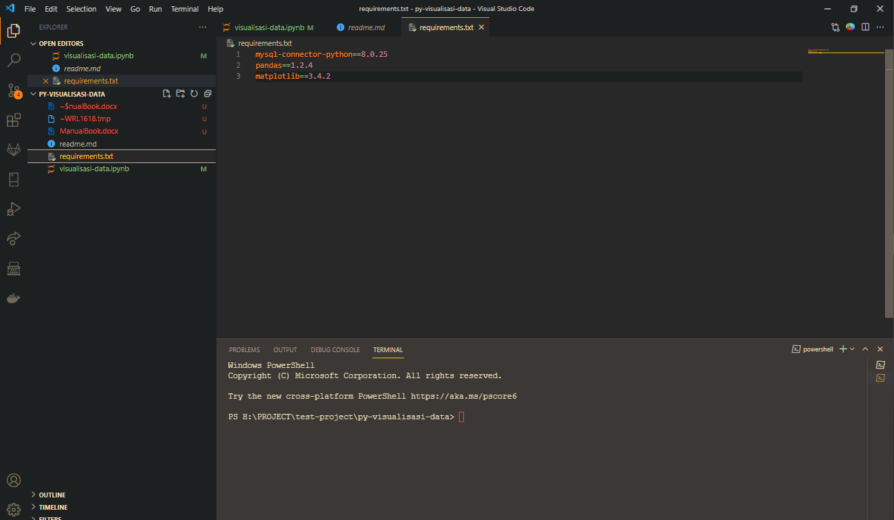

1. Jalankan perintah pip install -r requirements.txt pada terminal

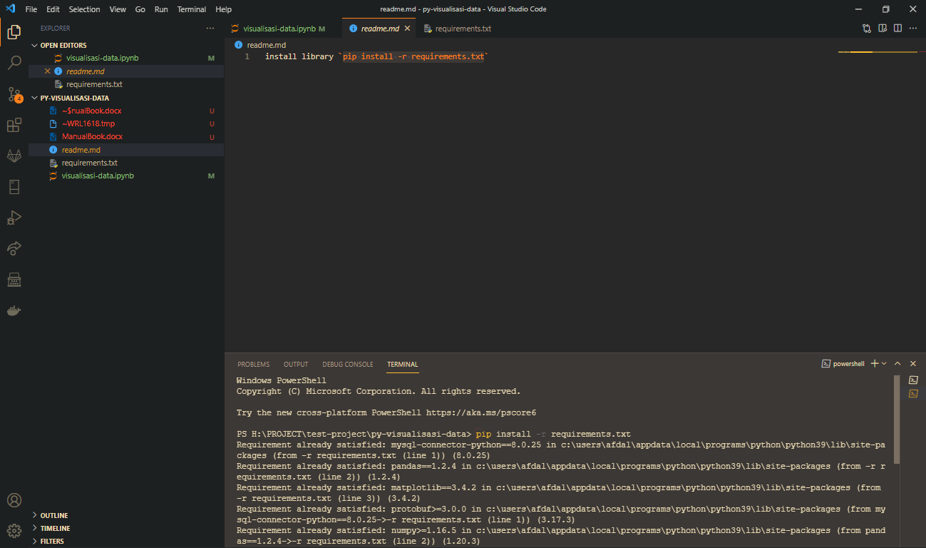

1. Jalankan aplikasi
2. Pada project BI visualisasi data yang telah dibuka dengan visual studio code, buka file “visualisasi-data.ipynb”

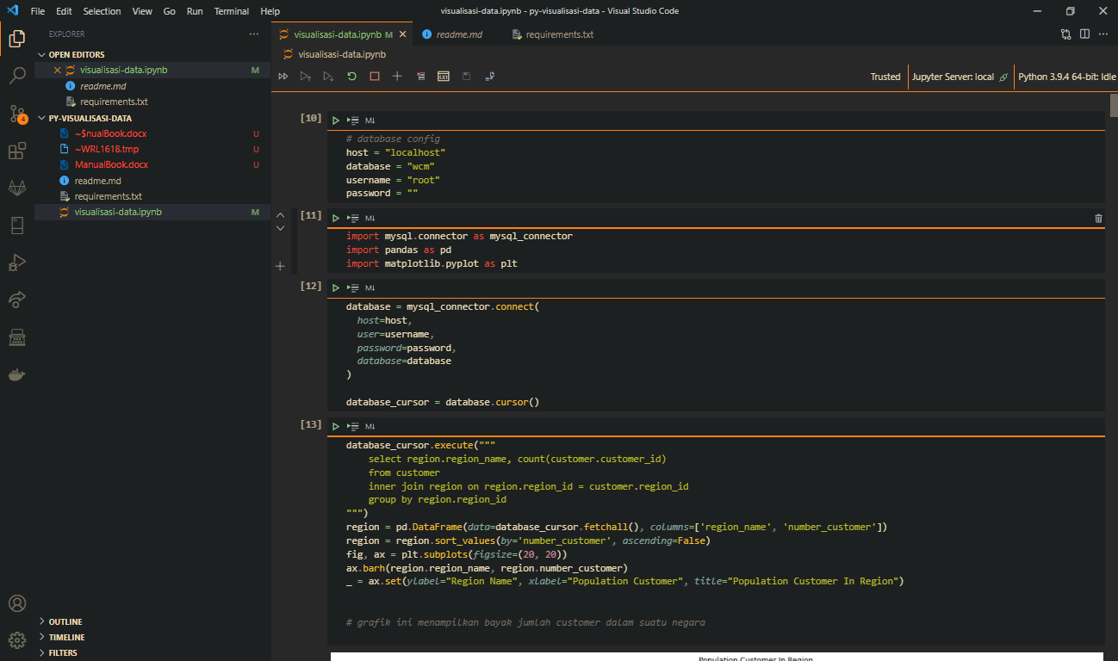

1. Pada bagian atas terdapat icon dengan beberpa fungsi masing – masing



1. Tombol pertama digunakan untuk menjalankan semua cell
2. Tombol kedua digunakan untuk eksekusi cell code dari atas ke bawah sampai selesai
3. Tombol ketiga digunakan untuk eksekusi cell code dari bawah ke atas sampai selesai
4. Tombol keempat digunakan untuk restart kernel dari semua cells
5. Tombol kelima digunakan untuk interrupt jupyter notebook
6. Tombol keenam digunakan untuk menambahkan cell baru
7. Tombol ketujuh digunakan untuk menghapus cell
8. Tombol kedelapan untuk menampilkan variable yang active pada jupyter notebook kernel
9. Tombol kesembilan untuk menyimpan hasil jupyter notebook
10. Tombol kespuluh untuk export project jupyter
11. Cell pertama pada jupyter ini merupan config dari database, untuk untuk penyesuian pada koneksi database, selanjutny di bagian atas cell terdapat tombol play untuk menjalankan code, namu juga bisa menekan keyboard Ctrl + Enter untuk menjalankan kode

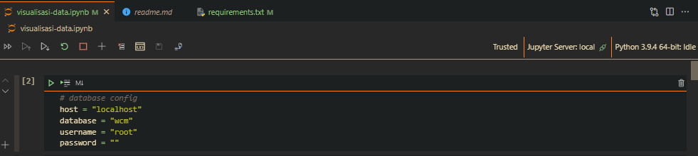

1. Selanjutnya merupakan cell import library yang digunakan untuk visualisasi data



1. Cell selanjutnya merupakan kode untuk koneksi ke database mysql

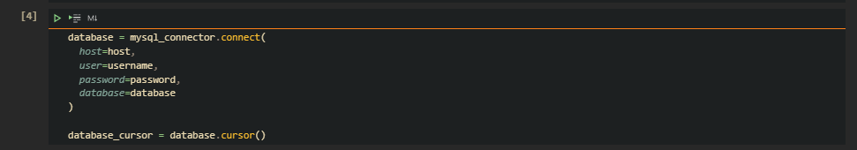

1. Berikut merupakan cell untuk menampilkan bayak jumlah customer dalam suatu negara

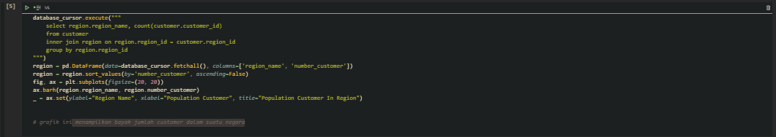

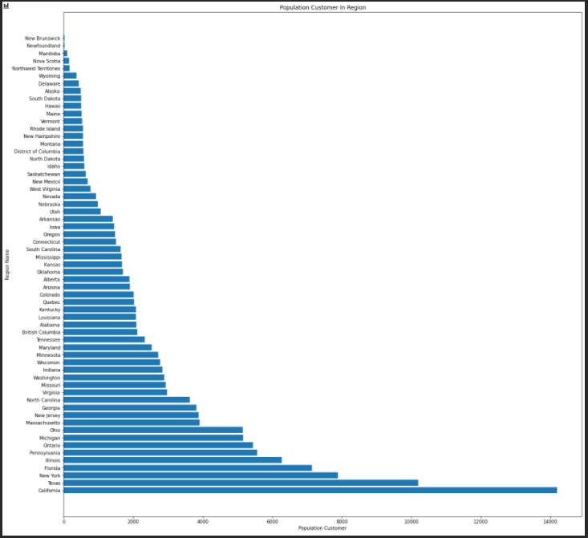

1. berikut merupakan grafik untuk menampilkan website yang sering di aksess oleh customer

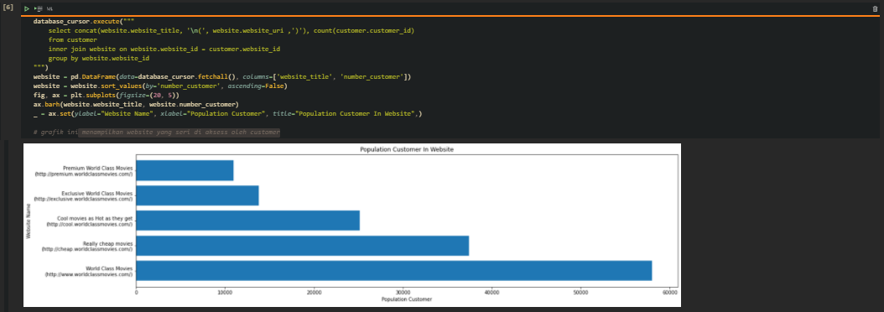

1. berikut menampilakan pupolaritas customer yang malakukan register dari tahun ke tahun

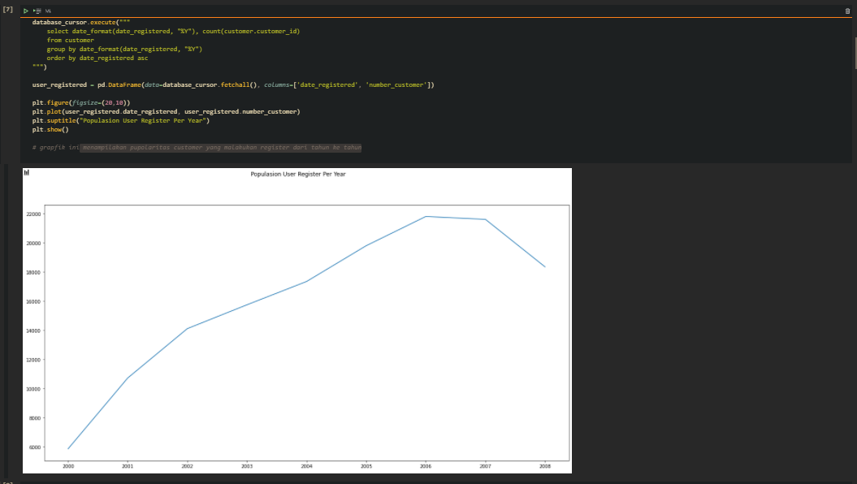

1. berikut menampilakan pupolaritas customer yang malakukan register berdasarkan tanggal

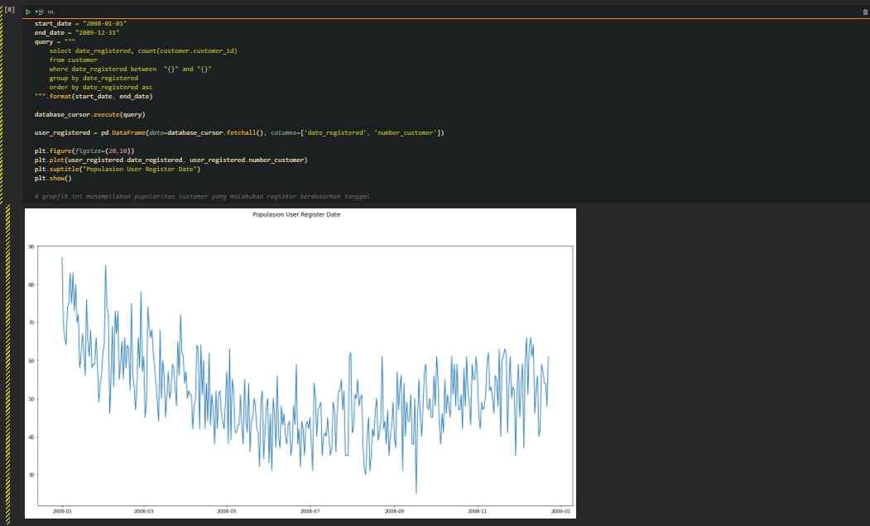

1. berikut menampilkan perbadingan antara customer pria dan wanita. disini customer wanita lebih bayak daripada customer pria

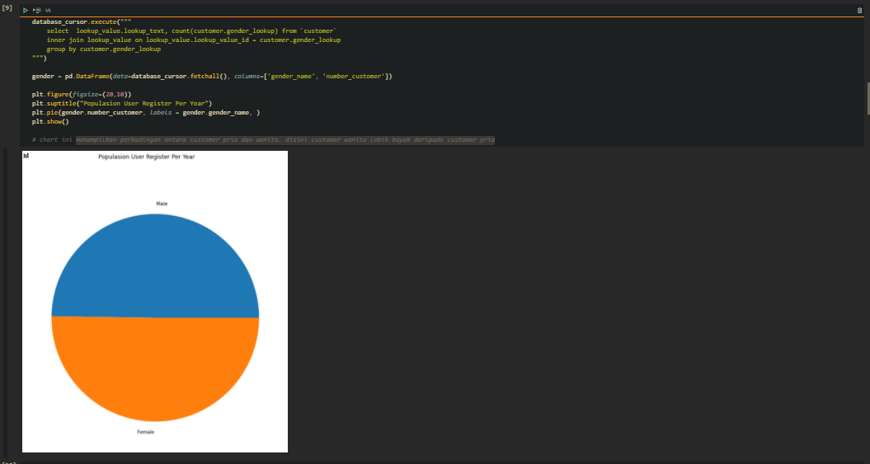

1. berikut menampilkan studio teratas yang menadapatkan keuntungan tertiggi

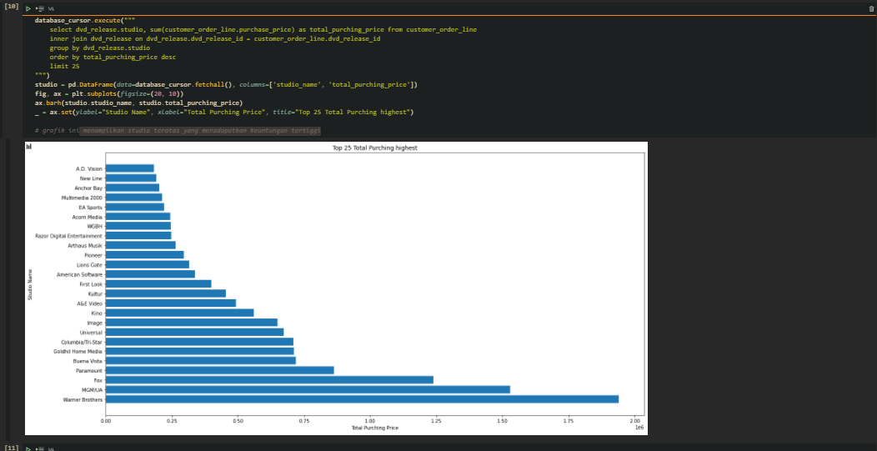

1. berikut menampilakan order line dari customer, grafik menampilkan minat pemeblian dvd berdasarkan rating, genre, versions, dan sound

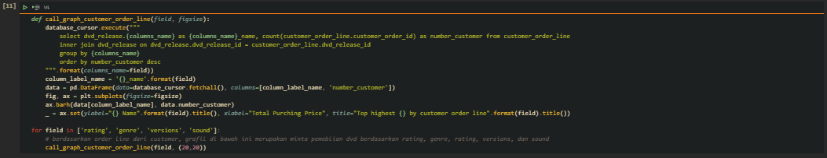

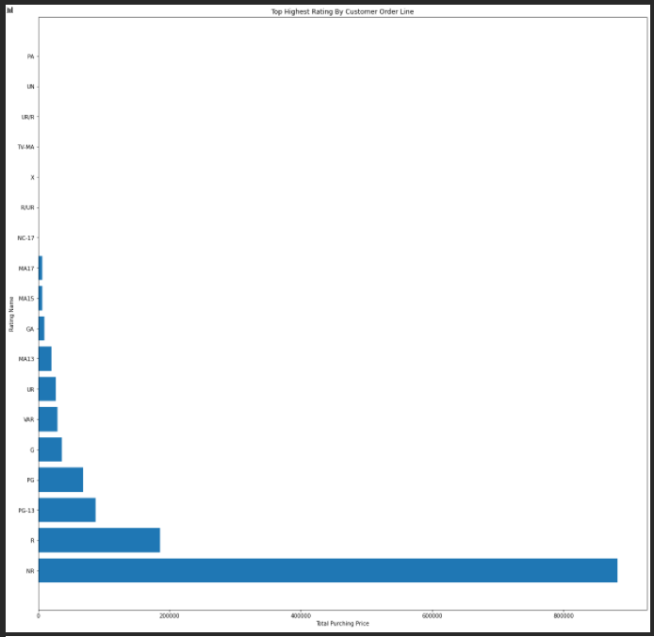

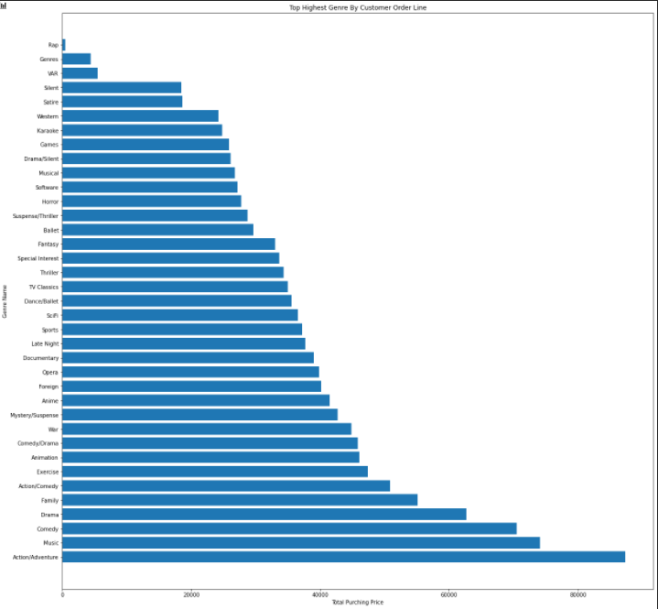

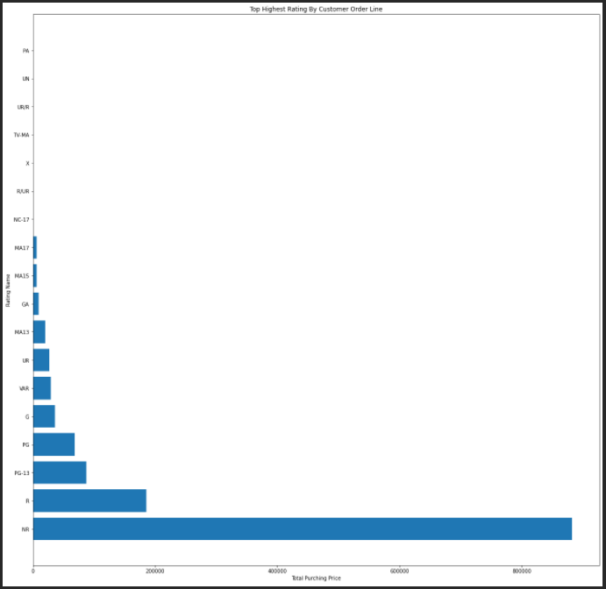

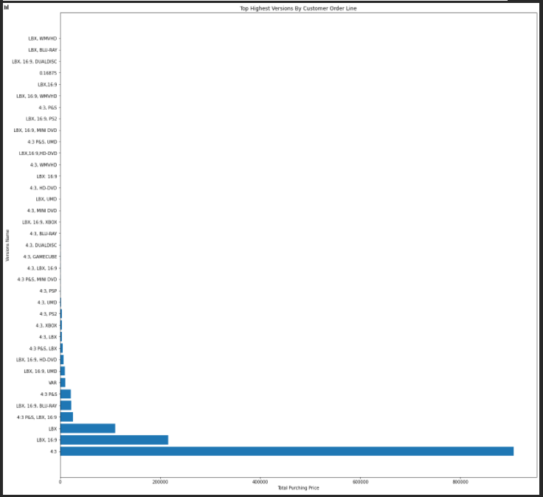

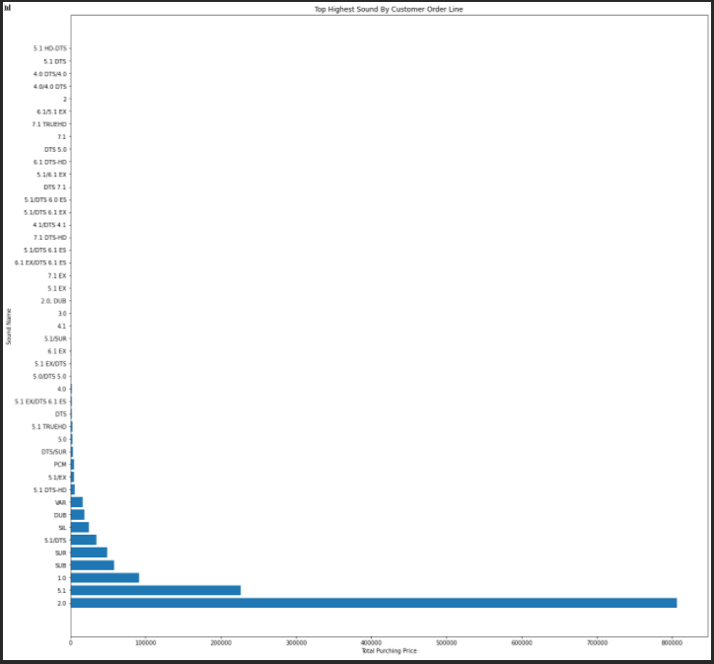

1. berikut pada distributor menampilkan populasi distributor di setiap negara

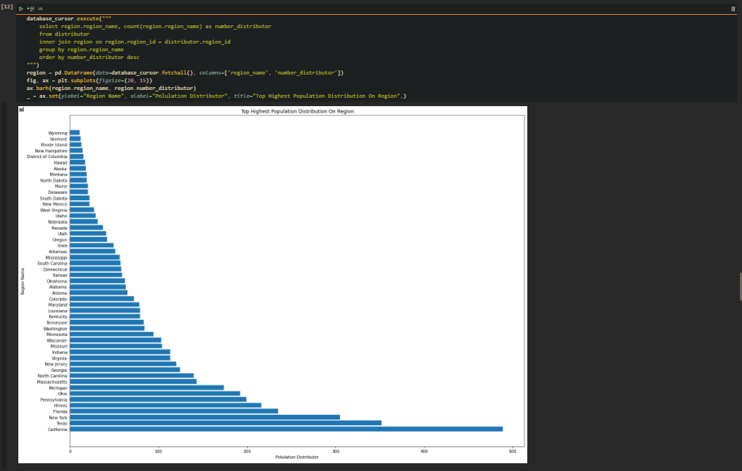

1. berikut menampilakan dvd_release, grafik menampilakan minat pemeblian dvd berdasarkan rating, genre, versions, dan sound

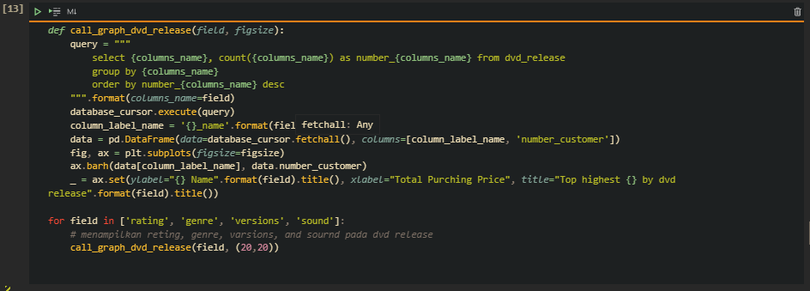

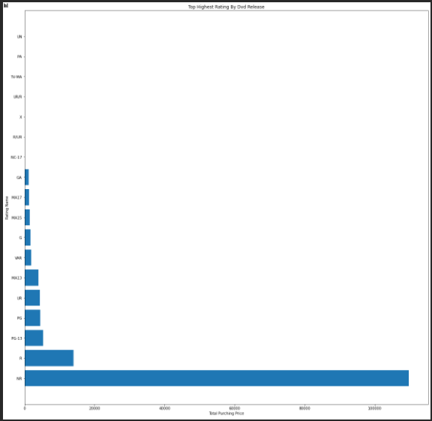

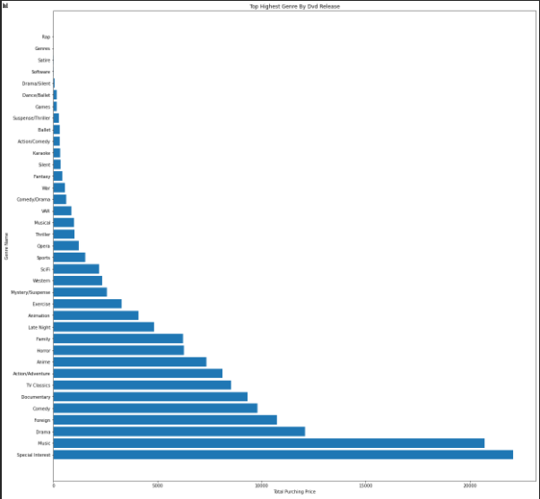

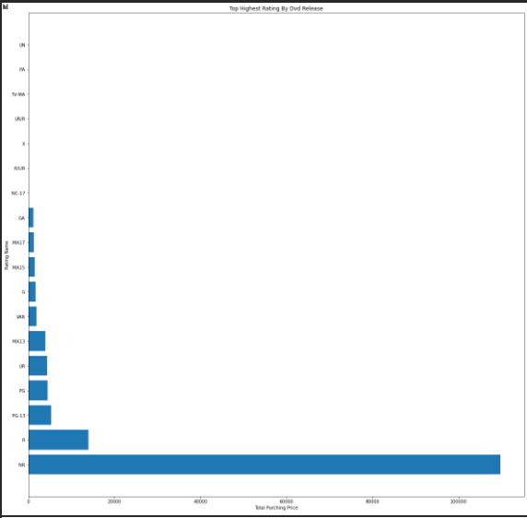

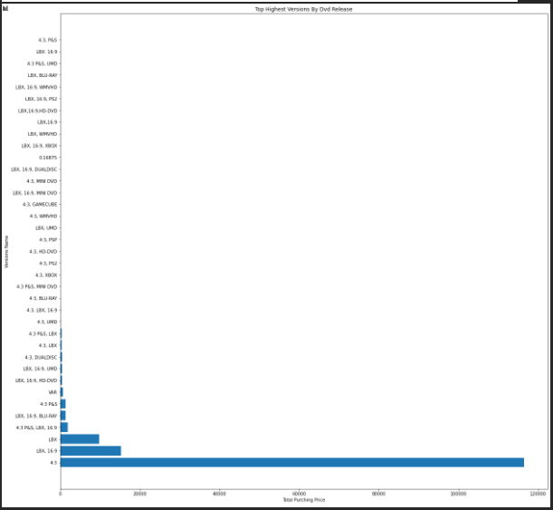

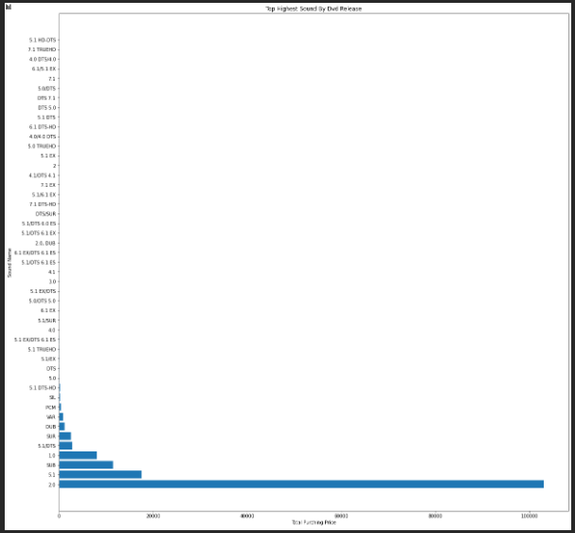

1. **Table Schema**

